北京冬奥会会徽、残奥会会徽
博文3 李昌军老师

2022年北京-张家口冬季奥运会（2022 The winter Olympics in Beijing & Zhang jia kou）第24届冬季奥林匹克运动会，简称“北京张家口冬奥会”，将在2022年02月04日～2022年02月20日在中华人民共和国北京市和张家口市联合举行。这是中国历史上第一次举办冬季奥运会，北京、张家口同为主办城市，也是中国继北京奥运会、南京青奥会后，中国第三次举办的奥运赛事。北京成为奥运史上第一个举办过夏季奥林匹克运动会和冬季奥林匹克运动会的城市，同时中国也成为第一个实现奥运“全满贯”（先后举办奥运会、残奥会、青奥会、冬奥会、冬残奥会）国家。
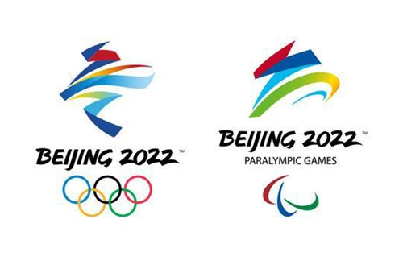
2017年12月15日，北京2022年冬奥会会徽“冬梦”和冬残奥会会徽“飞跃”，正式亮相。
北京2022年冬奥会会徽 和 冬残奥会会徽
北京冬奥会会徽“冬梦”：以中国书法“冬”字为灵感来源，图形上半部分展现滑冰运动员的造型，下半部分表现滑雪运动员的英姿。中间舞动的线条流畅且充满韵律，代表举办地起伏的山峦、赛场、冰雪滑道和节日飘舞的丝带，为会徽增添了节日气氛，也象征着北京冬奥会将在中国春节期间举行。会徽运用中国书法的艺术形态，将厚重的东方文化底蕴与国际化的现代风格融为一体，呈现出新时代中国的新形象、新梦想。
北京冬残奥会会徽“飞跃”：秉承展现举办地文化、体现以运动员为中心的理念，将中国书法艺术与冬残奥会体育运动特征结合起来。设计展现了汉字“飞”的动感和力度，巧妙地幻化成一个向前滑行、冲向胜利的运动员，同时形象化地表达了轮椅等冬残奥会特殊运动器械形态。上半部分线条刚劲曲折，下半部分柔美圆润，寓意运动员经过顽强拼搏、历经坎坷最终达到目标获得圆满成功。会徽展现了运动员不断飞跃，超越自我，奋力拼搏，激励世界的冬残奥精神。会徽图形整体充满了昂扬向上之激情，奋进飞跃之动感，色彩丰富，构图完美，象征并激发运动员以坚强的意志作为精神的翅膀，在冬残奥赛场上放飞青春梦想！
北京冬奥会会徽、残奥会会徽体现中外文化的元素。北京冬奥会会徽“冬梦”：中国文化元素：中国书法（艺术）、语言汉字“冬”、传统习俗“春节”、彩带；外来文化元素：奥运五环、阿拉伯数字“2022”、拼音“beijing”、滑冰滑雪姿态
北京冬残奥会会徽“飞跃”：中国文化元素：中国书法（艺术）、语言汉字“飞”
外来文化元素：残奥会标志、阿拉伯数字“2022”、拼音“beijing”、轮椅器械形态、奥林匹克精神、英文单词“paralympic game”
源远流长、博大精深的中华文化，是世界文化的奇葩。中华文化是中华民族生生不息、团结奋进的不竭精神动力。书法、汉字、春节习俗都是中华文化的重要组成部分。中华文化不仅对今天中国人的价值观念、生活方式和发展到产生深刻影响，且对人类进步和世界文化发展产生深远影响。
文化的力量深深熔铸在中华民族的生命力、凝聚力和创造力之中。冬奥会会徽设计,有利于提升中华民族的生命力、凝聚力和创造力，增强对民族文化的认同感和归属感。我们要增强文化认同，树立文化自信，提高文化自觉，全面认识中华传统文化，取其精华，去其糟粕，使中华文化优秀传统不断发扬光大，全面提升我国文化软实力。以冬奥会会徽设计为例，我们要不断加强研究中华传统文化，促进文化领域的创新，造福社会，造福人类。 我们在弘扬中华文化同时，要注意学习吸收外来文化，取其精华，去其糟粕,博采众长,以我为主,为我所用。

